

CENOVÁ PONUKA
vybavuje: | tel. č.: | č. ponuky: | miesto: | dátum:

Vážený pán xxxxxxxxxx,
na základe výzvy Vám predkladáme ponuku na kolesový nakladač Hitachi ZW180-7

Kolesový kĺbový nakladač HITACHI ZW180–7


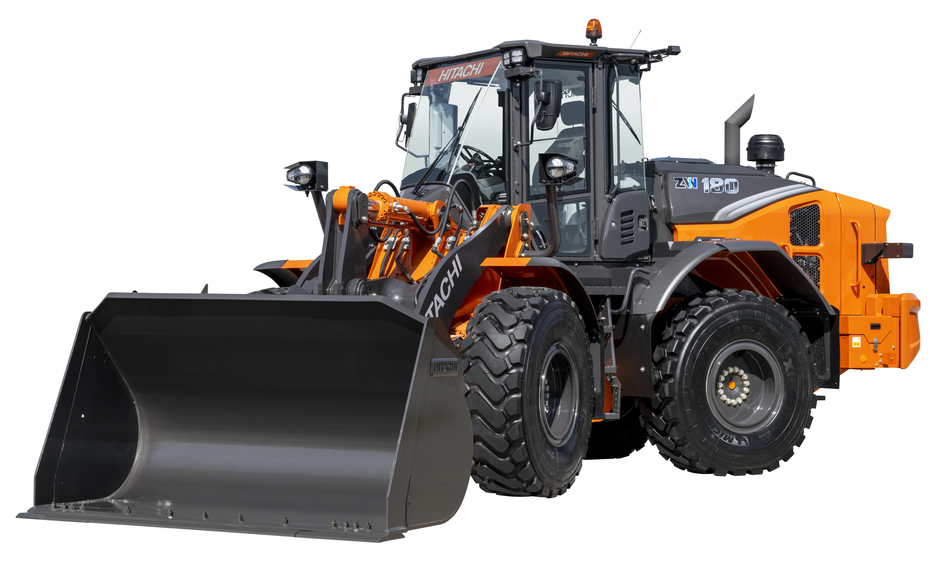

Základné parametre nakladača
- Prevádzková hmotnosť 15 080 kg
- Maximálny čistý výkon motora (ISO9249) 125 kW/ 168HP
- Statické klopné zaťaženie v priamom smere 12 450 kg
- Statické klopné zaťaženie pri zalomení 40° 10 750 kg
- Výška otočného čapu lopaty 3 925 mm

Motor
- CUMMINS B6.7
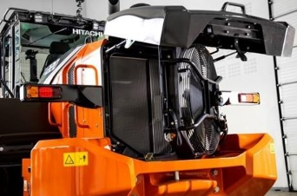
- Počet valcov 6/ objem 6 690 cm3
- Maximálny čistý výkon motora 125 kW pri 2200 ot/min podľa ISO 9249
- Max. krútiaci moment 1 120 Nm (pri 1100 ot/min)
- Vodou chladený, priame vstrekovanie
- Turbokompresorové sanie a chladič plniaceho vzduchu
- Emisie podľa EU Stage V, DPF filter plus AdBlue
- Výklopný ventilátor chladiča s automatickou funkciou samočistenia (reverzný chod) a intenzity chladenia

Hnacie ústrojenstvo
- Automatická prevodovka POWERSHIFT - radenie pod zaťažením s elektronickým riadením a voliteľnými výkonovými režimami, pohon 4x4
- Snímač sklonu stroja pre automatické prepínanie režimu pohonu a radenia automatickej prevodovky
- Menič točivého momentu – jednostupňový, jednofázový s trojdielnou spojkou
- Hlavná spojka – viackotúčová v olejovej náplni
- Maximálna rýchlosť pojazdu dopredu/ dozadu:
- 6,3 / 6,6 km/h
- 12,2 / 12,9 km/h
- 18,5 / 28,3 km/h
- 27 / -- km/h
- 39 / -- km/h
- Systém plynulého znižovania rýchlosti približovania k odvoznému prostriedku pri nakladaní s možnosťou voliteľného nastavenia

Brzdy, riadenie
- Multidiskové brzdy v olejovej náplni na všetkých štyroch kolesách
- Kĺbové riadenie +/- 40°, polomer zatáčania cez stred vonkajších pneumatík 5 235 mm
- Núdzové riadenie

Hydraulická sústava
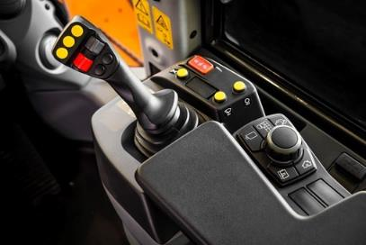
- Rameno a lopata ovládané multifunkčnou pákou, plávajúca poloha lopaty
- Automatický návrat lopaty do roviny rezu, nastavenie výklopnej výšky lopaty
- Trojcestný rozvádzač
- Nastaviteľná rýchlosť zdvíhania ramena (3 stupne)
- Hlavné čerpadlo (ovláda aj riadenie) – piestové čerpadlo s variabilným prietokom, max prietok 224 L/min pri 2 200 ot/min , max. tlak 27,4MPa, prepínanie výkonového režimu

Kabína
- Odhlučnená, pretlaková kabína s automatickou klimatizáciou s dvojitým filtrom sania
- Monitor panel s údajmi o prevádzke v Slovenčine plus ďalší 8“ monitor na stĺpiku
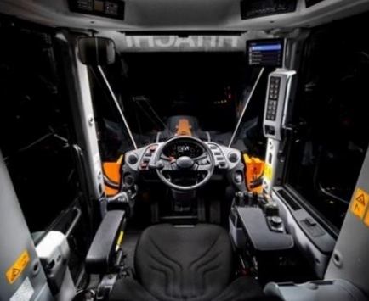
- Nastaviteľný stĺpik riadenia, roletová slnečná clona
- Stierač, ostrekovač a odmrazovač predného a zadného okna
- Spätné zrkadlá – vnútorné 2, vonkajšie 2, spätné zrkadlo pre pohľad dole
- Samonavíjací bezpečnostný pás
- ROPS a FOPS, viacvrstvová hluková a proti vibračná izolácia
- Plne nastaviteľná, ergonomická, pneumaticky odpružená, vyhrievaná sedačka s opierkami hlavy a rúk, textilný poťah, vysoké operadlo, nastaviteľné tlmenie
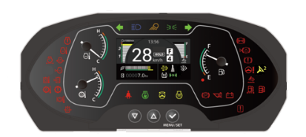
- Držiak nápojov, mobilu/tabletu, dokumentov, vešiak
- Vyhrievaná a chladená termo schránka na potraviny
- Tónované bezpečnostné sklo tvrdené, predné vrstvené sklo
- Elektrická zásuvka 12V a 24V a USB
- Hlučnosť v kabíne 67 dBA

Elektrická sústava
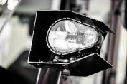
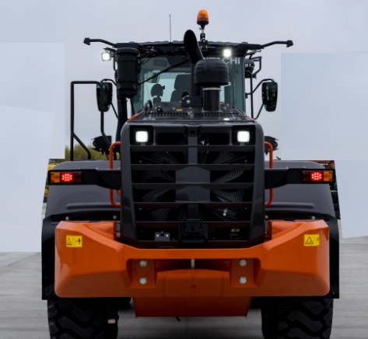
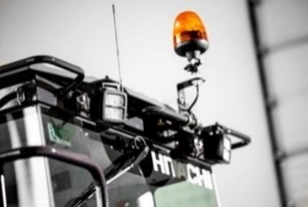
- Záložný výstražný systém
- Odpojovač akumulátorov
- Akumulátorová batéria
so zvýšenou kapacitou
- Pracovné, brzdové a
koncové svetlá LED

Súhrn ponúkanej konfigurácie stroja zahrnutý v cene
- Lopata s britom bjemu 2,6 m³
- 3. hydraulická sekcia s ovládaním a rúrovaním na výložníku (prídavný hydraulický okruh)
- Hydraulický okruh ovládania rýchloupínača (stroj je bez rýchloupínača)
- Riadenie stroja volant, ovládanie lopaty multifunkčnou pákou (yoistick)
- Automatická klimatizácia kabíny ROPS/FOPS
- Sedadlo pneumaticky vertikálne/horizontálne odpružené, vyhrievané
- Dva predné pracovné svetlomety na kabíne v prevedení LED
- Dva zadné pracovné svetlomety na zadnej maske v prevedení LED
- Cestná svetelná výbava, maják, vyhrievané spätné zrkadlá
- Plné blatníky vzadu, polovičné vpredu
- Systém tlmenia kmitov ramena pri pojazde Ride control
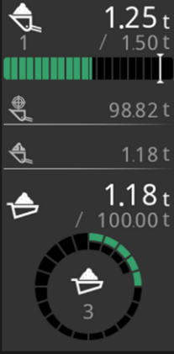
- Chladič WIDE CORE so zníženým vzdušným odporom pre prašné prostredie
- Reverzný, hydrostatický pohon vrtule chladiča s funkciou samočistenia
- Cyklónový hrubopredčistič nasávaného vzduchu motora
- Pneumatiky Michelin 20,5 R25 L3 XHA
- Systém automatické zhasínania motora pri neopodstatnenom voľnobehu
- Telematika – cez internet prístupná diaľková kontrola parametrov stroja Global e-Service (spotreba PHM, zaťaženie, chybové kódy, informácie o prevádzke, údržba)
- DAB autorádio s Bluetooth pre hands free telefonovanie, držiak mobilu, USB
- Cúvacia kamera plus priemyselný cúvací senzor
- Integrovaná nastaviteľná kontrolná váha so signalizáciou a ovládaním na joystiku
- Ochrana prevodovky
- Prídavná ochrana valca lopaty
- Záruka do 26.06.2029, resp. do 5000 Mth podľa toho čo nastane skôr
- Demo stroj, rok výroby 2022, stav 198 Mth
Cena v horeuvedenej konfigurácii 156.700,- €
Ceny sú stanovené bez DPH vrátane dopravy, zaškolenia obsluhy.
Dovybavenie
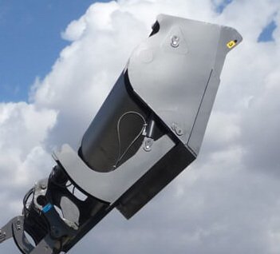

Rýchloupínacia doska VOLVO kompatibilná plus
Vyskovýklopná lopata 4m³ pre materiály
do 1000kg/m³ 21 190 €

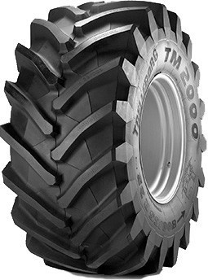

Šípové pneumatiky 620/75R26 166A8 TM 2000 TL Trelleborg
s diskami 12 170 €

Financovanie Dohodou

Dodacia lehota Stroj so základnou lopatou 2,6m³ zo skladu Madunice

Platnosť ponuky 1 mesiac

Záručné a pozáručné servisné podmienky, servisné strediská na Slovensku
Výjazd servisného technika max. do 24 hodín od nahlásenia poruchy.
Servisné strediská: Madunice, Trnava, Senica, Dunajská Streda, Želiezovce. Mesto Nové nad Váhom, Trenčianska Turná, Žilina, Ružomberok, Liptovský Hrádok, Nitra, Veľký Krtíš, Lučenec, Rimavská Sobota, Turňa nad Bodvou, Prešov, Sečovce.
Cena servisnej hodiny: 40,- EUR. Prepravné náklady 0,85 EUR/km.
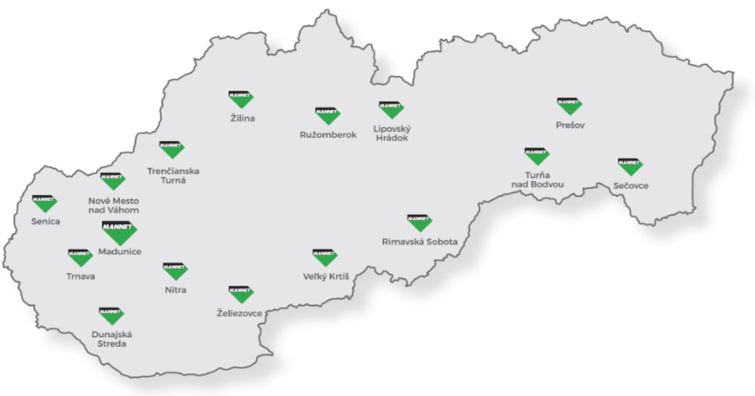

S pozdravom

